Консультация учителя-логопеда для родителей на тему: «Как устроен речевой аппарат».
Прежде чем мы с вами начнём разбираться в азах логопедии, давайте познакомимся с нашим речевым аппаратом. У многих из нас сформировалось стойкое мнение, что речевой аппарат, это, собственно, язык, губы, может быть, ещё и щёки. На самом деле он состоит из двух взаимосвязанных между собой частей: регулирующей и исполнительной. И если какая-то из частей нарушена, то и речь в целом будет страдать.
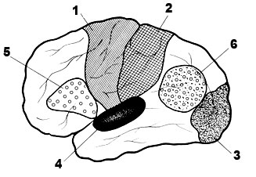
Локализация основных функций в коре головного мозга:
1 - двигательный центр; 2 - чувствительный центр; 3 - центр зрения; 4 - центр слуха; 5 - моторный центр речи; 6 - слуховой центр речи.
Регулирующий речевой аппарат находится в головном мозге, он состоит из коры головного мозга (как правило, левое полушарие), подкорковых узлов, проводящих путей и нервов, идущих к дыхательным, голосовым и артикуляторным мышцам. В регуляции речевой деятельности принимают участие лобная, височная, теменная и затылочная доли головного мозга.
Какие же функции они выполняют?
Лобные извилины принимают участие в образовании устной речи, это область, где зарождаются движения органов речи. Височные извилины отвечают за восприятие и понимание чужой речи. Теменная доля связана с распознаванием и уточнением поступающей речевой информации. Затылочная доля принимает участие в восприятии рисунков, чертежей, букв и позволяет обучаться чтению и письму.
От головного мозга отходят нервы, обеспечивающие нервными импульсами мышцы лица, гортани, голосовых складок, языка, глотки и других органов.
Речевой аппарат, с помощью которого мы говорим, включает в себя три отдела.
1. Дыхательные мышцы. Для речи необходимо брюшное дыхание. Дыхание верхней частью грудной клетки всегда затрудняет речь.
Произношение звуков невозможно без дыхания. Речевое дыхание отличается от обычного своей преднамеренностью. При молчании человек дышит автоматически, а при пении или речи вдох и выдох совершаются при активном участии диафрагмы и брюшного пресса. В обычном состоянии длительность вдоха и выдоха почти одинаковая, во время речи выдох длится значительно дольше вдоха. Сила голоса, качество речевых звуков во многом зависят от того, насколько ребенок может управлять своим выдохом: его продолжительностью, силой, возможностью концентрироваться на произнесении отдельных звуков, слогов, слов. Поэтому очень важно вырабатывать правильное речевое дыхание, делать с малышом дыхательную гимнастику.
2. Голосовые складки. Они располагаются в горле. Их дрожание создает звук голоса, который нужен для произнесения гласных и звонких согласных звуков.
Как же происходит образование голоса?
Голос образуется в результате того, что воздух, выталкиваемый под давлением из легких, на своем пути встречает сопротивление в виде сомкнутых и напряженных голосовых складок. Воздушная струя заставляет их вибрировать. В результате чего движение струи выдыхаемого воздуха превращается в колебание воздуха, которое воспринимается нами как звук голоса.
Возникающий в гортани звук имеет ряд признаков.
Высота - Зависит от частоты колебаний голосовых складок и их напряжения.
Громкость - Управляется произвольно.
Тембр - является важной характеристикой качества голоса и зависит от строения гортани, особенностей глотки, ротовой и носовой полостей.
Источником образования звуков речи служит струя воздуха, идущая из легких через гортань, глотку, полость рта или носа наружу.
Многие звуки образуются с помощью голоса. Звуки речи возникают в ротовой и носовой полостях; эти полости разделяет небо, передняя часть которого - твердое небо, а задняя часть - мягкое небо, заканчивающееся маленьким язычком. Главную роль в образовании звуков играет ротовая полость, так как она может менять свою форму и объем благодаря подвижности органов - губ, языка, мягкого неба, маленького язычка.
3. Органы речи. Они расположены во рту.
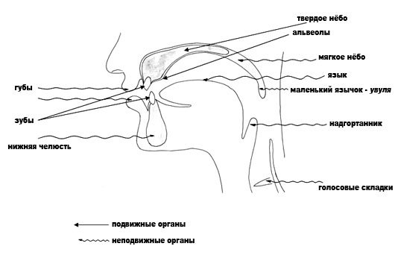
Самый важный орган артикуляции - язык. Он состоит из мышц, идущих в разных направлениях, поэтому он может производить разнообразнейшие движения. У языка есть кончик, спинка (передняя, средняя и задняя ее часть), боковые края и корень.
При помощи языка образуются все гласные и почти все согласные звуки, поэтому от того, каков у человека язык, во многом зависит качество произношения и чистота речи. Важная роль в образовании звуков речи так же принадлежит нижней челюсти, губам, зубам, твердому и мягкому небу, альвеолам (бугоркам у верхних зубов).
Вот мы и узнали - как возникает человеческая речь, и какой это сложный многоплановый процесс.

Учитель-логопед МАДОУ д/с № 78 «Гномик»
Кабатова Е.В.
(октябрь 2013)

